Министерство науки и высшего образования Российской Федерации Федеральное государственное автономное образовательное учреждение высшего образования
«Самарский государственный экономический университет»

Институт национальной и мировой экономики
Кафедра прикладной информатики

УТВЕРЖДЕНО
Ученым советом Университета
(протокол № 10 от 22 мая 2025 г.)

КОМПЛЕКТ ОЦЕНОЧНЫХ МАТЕРИАЛОВ

Наименование дисциплины Б1.О.08 Пакеты офисных программ
Основная профессиональная образовательная программа 01.03.05 Статистика программа Бизнес-аналитика
Квалификация (степень) выпускника бакалавр

Самара 2025
Актуализированная редакция оценочных материалов дисциплины Б1.О.08 Пакеты офисных программ, утвержденных Ученым советом Университета 30 мая 2024 г., протокол № 10, в составе основной профессиональной образовательной программы высшего образования – программы бакалавриата по направлению подготовки 01.03.05 Статистика, образовательная программа «Бизнес-аналитика».

Компетенция – ОПК-4 Способен понимать принципы работы современных информационных технологий и использовать их для решения задач профессиональной деятельности
№ п/п | Задание | Ключ к заданию / Эталонный ответ | Критерии оценивания
1 | Современная информационная технология - это  А. процесс, использующий совокупность средств и методов сбора, обработки и передачи данных для получения информации нового качества о состоянии объекта, процесса или явления (информационного продукта)  Б. среда, составляющими элементами которой являются компьютеры, компьютерные сети, программные продукты, базы данных, люди, различного рода технические и программные средства связи и т.д.  В. совокупность данных и алгоритмов для их обработки  Г. совокупность данных, представленных в определенной форме для компьютерной обработки | А | выбор одного правильного ответа из предложенных
2 | Текстовый процессор – это программа, предназначенная для решения задач профессиональной деятельности, в частности:  А. работы с изображениями  Б. управления ресурсами ПК при создании документов  В. ввода, редактирования и форматирования текстовых данных  Г. автоматического перевода с символических языков в машинные коды | В | выбор одного правильного ответа из предложенных
3 | Расширение файла, созданного с использованием любой современной информационной технологии, как правило, характеризует:  А. время создания файла  Б. объем файла  В. место, занимаемое файлом на диске  Г. тип информации, содержащейся в файле | Г | выбор одного правильного ответа из предложенных
4 | В современной информационной технологии работы с информацией, представленной в табличном виде «Легендой» диаграммы Ms Excel является:  А. таблица для построения диаграммы  Б. условные обозначения рядов или категорий данных  В. порядок построения диаграммы (список действий)  Г. руководство для построения диаграммы | Б | выбор одного правильного ответа из предложенных
5 | К каким процессам при решении задач профессиональной деятельности относят процессы сбора, обработки, накопления, хранения, поиска и распространения информации  А. информационным процессам  Б. мыслительным процессам  В. машинным процессам  С. микропроцессам | А | выбор одного правильного ответа из предложенных
6 | В современной информационной технологии работы с информацией, представленной в табличном виде, основным элементом электронных таблиц является:  А. ячейка  Б. столбец  В. строка  Г. вся таблица | А | выбор одного правильного ответа из предложенных
7 | При решении задач профессиональной деятельности в документ MS Word можно вставить:  А. формулы  Б. программы  В. таблицы  Г. рисунки | А, В, Г | выбор трех правильных ответов из предложенных
8 | Даны операции обработки текстового документа в Ms Word:  - Вырезать фрагмент документа  - Скопировать фрагмент документа  - Выделить фрагмент документа  - Вставить фрагмент документа  Чтобы переместить фрагмент в другое место документа при решении задач профессиональной деятельности, надо произвести операции в следующем порядке: | 3,1,4 | выбор трех правильных ответов из предложенных
9 | Абсолютный адрес к ячейке d7 в Excel – современной информационной технологии обработки табличных данных | $d$7 | Дан верный ответ
10 | При решении задач профессиональной деятельности при записи полного адреса ячейки в Excel Данные!$D$23, «Данные» - это | имя листа | Дан верный ответ
11 | При решении задач профессиональной деятельности какая клавиша позволяет задать абсолютную адресацию ячейки в Excel | F4 | Дан верный ответ
12 | При решении задач профессиональной деятельности даны операции обработки текстового документа в Ms Excel:  - Вырезать фрагмент таблицы  - Скопировать фрагмент таблицы  - Выделить фрагмент таблицы  - Вставить фрагмент таблицы  Чтобы скопировать фрагмент таблицы в другое место на листе, надо произвести операции в следующем порядке: | 3,2,4 | Дан верный ответ
13 | При решении задач профессиональной деятельности области, расположенные в верхнем и нижнем поле каждой страницы документа в Ms Word, которые обычно содержат повторяющуюся информацию называются: | колонтитулы | Дан верный ответ
14 | При решении задач профессиональной деятельности команда, позволяющая упорядочить информацию по заданному условию в любом офисном приложении | сортировка | Дан верный ответ
15 | При решении задач профессиональной деятельности как записать функцию суммирования значений ячеек в диапазоне от A7 до D17 в Excel | =СУММ(A7: D17) | Дан верный ответ
16 | При решении задач профессиональной деятельности как записать функцию поиска среднего значения чисел, хранящихся в ячейках в диапазоне от A7 до D17 и ячейки M21 в Excel | =СРЗНАЧ(A7:D17; M21) | Дан верный ответ
17 | При решении задач профессиональной деятельности требуется в Excel в ячейке D2 вычислить минимум среди ячейки А1 и диапазона ячеек от В2 по С3. Необходимый результат получается при использовании формулы: | =МИН(A1;B2:C3) | Дан верный ответ
18 | Представлен фрагмент электронной таблицы Excel - – современной информационной технологии работы с табличными данными в режиме отображения формул. Значение в ячейке В3 будет равно?  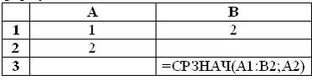 | 1,75 | Дан верный ответ
19 | При решении задач профессиональной деятельности формула из ячейки D1:  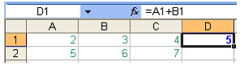  Была скопирована в ячейку E2. В ячейке E2 получится формула: | =B2+C2 | Дан верный ответ
20 | При решении задач профессиональной деятельности формула из ячейки D1:  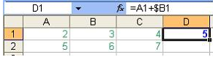  Была скопирована в ячейку E2. В ячейке E2 получится число: | 12 | Дан верный ответ
21 | Дан фрагмент БД:  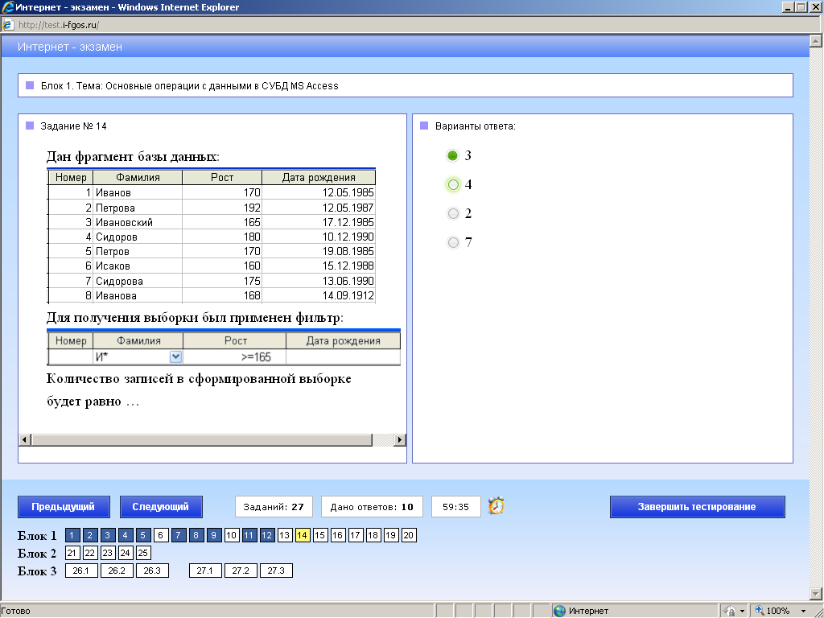  Для получения выборки был применен фильтр:  При решении задач профессиональной деятельности количество записей в сформированной выборке будет равно: | 3 | Дан верный ответ

КОМПЛЕКТ ОЦЕНОЧНЫХ СРЕДСТВ ДЛЯ ПРОМЕЖУТОЧНОЙ АТТЕСТАЦИИ

Примерные вопросы к зачету и экзамену
Контролируемые компетенции – ОПК-4 Способен понимать принципы работы современных информационных технологий и использовать их для решения задач профессиональной деятельности
№ п/п | Задание | Ключ к заданию / Эталонный ответ
 | Понятие информационной технологии | Информационная технология (ИТ) — система методов и способов сбора, накопления, хранения, поиска, обработки, анализа, выдачи данных, информации и знаний на основе применения аппаратных и программных средств в соответствии с требованиями, предъявляемыми пользователями.  Цель любой информационной технологии — получение нужной информации требуемого качества на заданном носителе.  Информационные технологии состоят из трёх основных компонентов:  - Комплекс технических средств — вычислительной, телекоммуникационной и организационной техники.  - Система программных средств — общего (системного) и функционального (прикладного) программного обеспечения.  - Система организационно-методического обеспечения.  Информационные технологии предназначены для оптимизации процесса сбора, хранения и обработки информации, снижения трудоёмкости использования информационных ресурсов, повышения обоснованности управленческих решений за счёт интеграции и своевременного обновления информации.
 | Классификация информационных технологий (по характеру использования, по типу пользовательского интерфейса) | Классификация информационных технологий может проводиться по разным критериям.  - По назначению и характеру использования. Обеспечивающие информационные технологии — это технологии обработки информации, которые могут использоваться как инструменты в различных предметных областях для решения специализированных задач. К ним относятся технологии текстовой обработки, работы с базами данных, мультимедиатехнологии, распознавания символов, телекоммуникационные технологии, защиты информации, разработки программного обеспечения и т. д.. Функциональные информационные технологии — это технологии, реализующие типовые процедуры обработки информации в определённой предметной области. Они строятся на основе обеспечивающих информационных технологий и направлены на обеспечение автоматизированного решения задач специалистов данной области.  - По типу пользовательского интерфейса. Пакетные информационные технологии характеризуются тем, что операции по обработке информации производятся в заранее определённой последовательности и не требуют вмешательства пользователя. Диалоговые информационные технологии предоставляют пользователям возможность взаимодействовать с хранящимися в системе информационными ресурсами в режиме реального времени, получая при этом всю необходимую информацию для решения функциональных задач и принятия решений. Сетевые информационные технологии обеспечивают пользователю доступ к территориально распределённым информационным и вычислительным ресурсам с помощью специальных средств связи.
 | Какие информационные технологии позволяют обрабатывать статистические данные | - Автоматизация сбора данных. С развитием интернета и цифровых технологий стало возможным собирать данные из различных источников онлайн, включая административные базы данных, социальные сети, веб-сайты и другие. Это позволяет сократить время и затраты на сбор информации, а также улучшить её качество и достоверность.  - Использование специализированных программных продуктов. Современные статистические пакеты и аналитические платформы позволяют проводить сложные статистические анализы, включая корреляционный анализ, регрессионный анализ, временные ряды и другие.  - Технологии биг-дата. Они позволяют обрабатывать и анализировать большие объёмы данных, которые ранее было трудно или невозможно обработать с помощью традиционных методов.  - Технологии машинного обучения и искусственного интеллекта. Они позволяют создавать интеллектуальные системы анализа данных, которые способны выявлять скрытые закономерности и шаблоны в данных, автоматически делать прогнозы и принимать решения на основе имеющейся информации.  Также для обработки статистических данных могут использоваться комплексы электронной обработки информации (КЭОИ), которые представляют собой совокупность программных средств, обеспечивающих решение отдельных регламентных задач с использованием локальных массивов информации.
 | Что такое Big Data? Где применяется данная технология. | Big Data (в переводе с английского «Большие данные») — это термин, который используется для описания колоссальных объемов данных, которые невозможно эффективно обработать с использованием традиционных методов. То есть с ними не справится ни обычный человек, ни простой пользовательский компьютер. Для обработки больших данных применяют специальные технологии и программное обеспечение. При этом огромные объемы информации можно использовать для решения задач, требующих высокой точности прогнозов, поиска обоснований для тех или иных решений, персонализации сервисов и так далее. Используется в:  1 Бизнесе и маркетинге для прогнозирования трендов, анализа рынка, оптимизации цен, улучшения клиентского опыта и принятия решений на основе данных.  2. Здравоохранение. Помогают улучшить диагностику, предсказывать распространение болезней, оптимизировать процессы лечения пациентов и проводить исследования в области медицины.  3. Финансы. Для анализа клиентских данных, предсказания рыночных трендов и оптимизации инвестиционных стратегий.  4. Транспорт и логистика для оптимизации маршрутов, управления инфраструктурой и улучшения эффективности транспортных средств.  5. Наука для обработки и анализа огромных объемов данных, например, в астрофизике, генетике, климатологии и других областях.  6. Социальные медиа и интернет для анализа поведения пользователей, персонализации контента и улучшения рекламных кампаний.  7. Государственное управление для анализа данных о гражданах, улучшения государственных услуг, предсказания социальных и экономических трендов.  8. Образование.
 | Назначение табличного процессора Ms Excel. | Назначение табличного процессора Microsoft Excel — решение практически любых задач расчётного характера, входные данные которых можно представить в виде таблиц.  Некоторые возможности программы:  проведение однотипных сложных расчётов над большими наборами данных;  автоматизация итоговых вычислений;  решение задач путём подбора значений параметров;  обработка (статистический анализ) результатов экспериментов;  проведение поиска оптимальных значений параметров (решение оптимизационных задач);  подготовка табличных документов;  построение диаграмм (в том числе и сводных) по имеющимся данным;  создание и анализ баз данных (списков).  Excel применяют для решения планово-экономических, финансовых, технико-экономических и инженерных задач, для выполнения операций бухгалтерского и банковского учёта, при статистической обработке информации, анализе данных и прогнозировании проектов, для заполнения налоговых деклараций и т.п.
 | Какие виды фильтрации таблицы существуют в Ms Excel. | В Microsoft Excel существуют следующие виды фильтрации таблицы:  Автофильтр. Обеспечивает быстрый доступ к информации разного характера автоматическим способом. Содержит несколько установок:  «По значению в ячейке». Пользователь выбирает строку данных на основе их конкретных значений в определённом столбце.  «Числовые». Содержат детальные настройки: «равно», «больше», «меньше», «выше среднего», «ниже среднего», «между», «первые 10».  «Текстовый». Позволяет вставить фильтр по определённому слову, фразе.  «По дате». Отображает информацию на основе указанной даты, времени.  «По цвету». Определяет строку по цвету ячейки, шрифта, заливки.  Настраиваемый фильтр. С его помощью выполняют два условия отбора одновременно — команда «И» (And), либо одно условие — команда «ИЛИ» (Оr).  Расширенный фильтр. Предназначен для выполнения сложных задач, множественных операций. Он предоставляет пользователю дополнительные варианты: выбрать несколько значений сразу, объединять информацию благодаря логическим операторам, сравнивать значения, копировать и перемещать результат в другие части листа.
 | Какие режимы подведения промежуточных итогов существуют в Ms Excel. | В Microsoft Excel существуют два основных способа формирования промежуточных итогов:  Через режим «Промежуточный итог», данная команда находится на вкладке Данные. Для этого таблица должна быть отсортирована по критерию подведения итогов. Можно задать только один критерий подведения итогов и только один режим подведения итогов (сумма, среднее и т.д). Результат получается на месте исходной таблицы.  Через режим «Сводных таблиц», который выбирается из вкладки Вставка. Можно задавать любое количество критериев подведения итогов и любое количество режимов подведения итогов (сумма, среднее и т.д). Результат получается за пределами таблицы, автоматически строится диаграмма.
 | Какие возможности форматирования существуют в Ms Excel. | В Microsoft Excel существуют следующие возможности форматирования:  - Автоформатирование. Программа отформатирует диапазон ячеек или таблицу и присвоит ему ряд предустановленных свойств.  - Изменение формата данных. Можно выбрать один из форматов: числовой, текстовый, время, дата, денежный, общий и другие.  - Выравнивание. Можно объединять выделенные ячейки, производить автоподбор ширины и переносить текст по словам, если он не вмещается в границы ячейки.  - Настройка шрифта. Можно изменить тип шрифта, начертание (курсив, полужирный, обычный), размер, цвет и видоизменение (подстрочный, надстрочный, зачёркнутый).  - Настройка границы. Можно настроить тип линии и её цвет, определить, какой будет граница: внутренней или внешней.  - Настройка заливки. Можно настроить цвет ячеек таблицы, установить узоры.  - Использование стилей. Стиль — это заранее подготовленный набор форматов. Можно настроить шрифт, размер, числовой формат, заливку ячеек, установить границы и т. д.  - Условное форматирование. Позволяет автоматически форматировать ячейки в зависимости от данных, которые там размещены. Например, можно подсветить красным негативные оценки студентов, а зелёным пятёрки, либо визуально выделять сотрудников, которые не справляются с планом продаж.
 | Что такое встроенные функции в Ms Excel. | Встроенные функции в Microsoft Excel — это заранее определённые формулы, которые возвращают результат выполнения действий над исходными значениями (аргументами).  Каждая функция имеет уникальное имя, которое используется для её вызова.  Встроенные функции подразделяются на группы: математические, статистические, логические, текстовые, финансовые и другие. Группировка выполняется в зависимости от назначения функйии.  Некоторые популярные встроенные функции:  СУММ. Суммирует значения в диапазоне ячеек.  СРЗНАЧ. Вычисляет среднее значение в диапазоне ячеек.  ЕСЛИ. Выполняет логическое сравнение и возвращает одно значение, если условие истинно, и другое — если ложно.  ВПР. Поиск значения в справочной таблице.
 | Какие возможности предусмотрены в Ms Excel по защите данных. | В Excel предусмотрено несколько уровней защиты данных:  - Защита ячеек листа. Нужно выделить ячейки, которые не нужно защищать (если таковые есть), щёлкнуть по ним правой кнопкой мыши и выбрать в контекстном меню команду «Формат ячеек». На вкладке «Защита» снять флажок «Защищаемая ячейка». Для включения защиты текущего листа нажать кнопку «Защитить лист» на вкладке «Рецензирование». В открывшемся окне можно установить пароль и настроить исключения.  - Защита листов книги. С помощью кнопки «Защитить книгу» на вкладке «Рецензирование» можно защитить документ от удаления, переименования, перемещения листов в книге, изменения закреплённых областей и возможности сворачивать, перемещать или изменять размеры окна книги внутри окна Excel.  - Шифрование книги. В Excel есть возможность зашифровать весь файл книги. Такую защиту проще всего задать при сохранении книги: выбрать «Файл» — «Сохранить как», а затем в окне сохранения найти и развернуть выпадающий список «Сервис» — «Общие параметры». В появившемся окне можно ввести два различных пароля — на открытие файла (только чтение) и на изменение.  Выбор уровня защиты зависит от потребностей пользователя.
 | Стандартные этапы обработки информации | Стандартные этапы обработки информации могут включать:  Сбор данных. Определение источников данных и методов их сбора. Данные могут быть собраны из баз данных, файлов, веб-страниц и даже социальных сетей.  Подготовка данных. Создание окончательного набора данных из различных источников для использования в будущем. Подготовка данных включает очистку данных, их преобразование и организацию.  Ввод данных. Ввод данных в систему для обработки. Они могут вводиться в компьютер через стандартные устройства ввода, такие как клавиатура, сканер, мышь и т. д.  Обработка данных. Преобразование необработанных фактов или данных в значимую информацию. Обработка данных включает вычисления, логические операции с данными, сортировку и фильтрацию, условные операторы, а также применение алгоритмов и моделей, инструментов и методов для обработки данных.  Вывод и интерпретация. Вывод может быть получен в виде текста, аудио, видео и т. д. После обработки данных результирующая информация может быть представлена в виде выходных данных на устройствах вывода.  Хранение. Сохранение обработанных данных для использования в будущем. Они могут храниться в базах данных, файлах или других организованных форматах по мере необходимости.
 | Что такое база данных. | База данных — это организованная совокупность структурированных данных, предназначенная для хранения, поиска и обработки информации. По сути, это электронный архив, где данные хранятся в соответствии с определённой схемой, по которой их можно найти, изменить или удалить.  Ключевые характеристики базы данных:  Структурированность. Данные организованы в виде таблиц, строк и столбцов, что позволяет легко их сортировать, фильтровать и анализировать.  Управляемость. Доступ к данным и операции над ними осуществляются с помощью специального программного обеспечения — системы управления базами данных (СУБД).  Независимость от приложений. Данные хранятся отдельно от приложений, что обеспечивает их сохранность и возможность использования в разных программах.  Разделяемость. Несколько пользователей могут одновременно работать с одной базой данных, что повышает эффективность работы.  Примеры использования: интернет-магазин использует базу данных для хранения информации о товарах, заказах и пользователях; банк — для хранения информации о счетах клиентов, транзакциях и кредитах; производственная компания — для управления запасами, отслеживания производственных процессов и контроля качества продукции.
 | Виды информационных технологий. | Информационные технологии (ИТ) - это использование компьютеров для создания, обработки, хранения и обмена всеми видами электронных данных и информации. ИТ, как правило, используется в контексте деловых операций в отличие от персональных или развлекательных технологий. ИТ считается подмножеством информационно-коммуникационных технологий (ИКТ).  По виду используемых сетей информационные технологии делят на: локальные, региональные, корпоративные, национальные, межнациональные (международные), одноранговые, многоуровневые, распределённые и др. Напомним, что основу информационных технологий составляют информационные процессы создания (генерации), сбора, регистрация и обработки (переработки), накопления, хранения и сохранения, поиска и передачи (распространения) информации.
 | Какие статистические функции в Ms Excel есть для обработки данных. | Для обработки данных в Microsoft Excel есть следующие статистические функции:  - СРЗНАЧ. Возвращает среднее арифметическое аргументов.  - СРЗНАЧЕСЛИ. Имеет те же задачи, что и СРЗНАЧ, но в ней существует возможность задать дополнительное условие.  - СЧЁТ. Считает количество ячеек с числовыми значениями в диапазоне.  - СЧЁТЕСЛИ. Считает количество ячеек с по заданному условию в диапазоне.  - СЧЁТЕСЛИМН. Считает количество ячеек с по нескольким заданным условиям в диапазоне.  - ЧАСТОТА. Возвращает распределение частот в виде вертикального массива.  - РАНГ. Возвращает ранг числа в списке чисел. Ранг числа — это его величина относительно других значений в списке.  - КОРРЕЛ. Возвращает коэффициент корреляции между двумя множествами данных.
 | Какие виды классификации БД существуют | Классификация баз данных (БД) может проводиться по разным критериям:  - По характеру информации:  - Фактографические. Единица хранения — факт, то есть об одном объекте хранится некоторый факт, например банковский счёт, код товара.  - Документальные. Единица хранения — документ, например, БД «Свод законов» хранится как совокупность документов.  - По структуре данных:  - Иерархические. Построены по структуре «дерево», то есть состоят из различных уровней.  - Сетевые. Являются разновидностью иерархической структуры, объекты могут иметь несколько связей с высшим или низшим уровнем.  - Реляционные. БД в виде таблицы.  - По способу хранения данных:  - Централизованные. Основная БД на центральном ПК, к которой пользователи обращаются со своих компьютеров.  - Распределённые. Элементы БД хранятся на разных ПК и связаны между собой.

Критерии и шкалы оценивания промежуточной аттестации

Шкала и критерии оценки (зачет)
Зачтено | Незачтено
Выставляется при условии, если студент в процессе обучения показывает хорошие знания учебного материала, выполнил все задания для подготовки к опросу, подготовил доклад по тематике практического занятия. При этом студент логично и последовательно излагает материал темы, раскрывает смысл вопроса, дает удовлетворительные ответы на дополнительные вопросы | Выставляется при условии, если студент обладает отрывочными знаниями, затрудняется в умении использовать основные категории, не выполнил задания для подготовки к опросу, не подготовил доклад по тематике практического занятия, дает неполные ответы на вопросы из основной литературы, рекомендованной к курсу
Повышенный/пороговый | Компетенции не сформированы

Шкала и критерии оценки (экзамен)
Отлично | Хорошо | Удовлетворительно | Неудовлетворительно
- Полно раскрыто содержание вопросов билета.  - Материал изложен грамотно, в определенной логической  последовательности, правильно используется терминология.  - Показано умение иллюстрировать теоретические положения конкретными примерами, применять их в новой ситуации.  - Продемонстрировано усвоение ранее изученных сопутствующих вопросов, сформированность умений и знаний.  - Ответ прозвучал самостоятельно, без наводящих вопросов. | - Ответ удовлетворяет в основном требованиям на оценку «5», но при этом может иметь следующие недостатки: в изложении допущены небольшие пробелы, не исказившие содержание ответа.  - Опущены один - два недочета при освещении основного содержания ответа, исправленные по замечанию экзаменатора.  - Допущены ошибка или более двух недочетов при освещении второстепенных вопросов, которые легко исправляются по замечанию экзаменатора. | - Неполно или непоследовательно раскрыто содержание материала, но показано общее понимание вопроса и продемонстрированы умения, достаточные для дальнейшего усвоения материала.  - Имелись затруднения или допущены ошибки в определении понятий, использовании терминологии, исправленные после нескольких наводящих вопросов.  - При неполном знании теоретического материала выявлена недостаточная сформированность умений и знаний. | - Содержание материала нераскрыто.  - Ошибки в определении понятий, не использовалась терминология в ответе.

